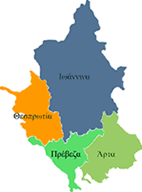


ΕΛΛΗΝΙΚΗ ΔΗΜΟΚΡΑΤΙΑ
ΠΕΡΙΦΕΡΕΙΑ ΗΠΕΙΡΟΥ
ΓΡΑΦΕΙΟ ΤΥΠΟΥ

Ιωάννινα 23 Αυγούστου 2007

ΔΕΛΤΙΟ ΤΥΠΟΥ
Απόφαση ένταξης στο ΠΕΠ Ηπείρου 2000 – 2006
της οδού Άσσος – Πολυστάφυλο

Με απόφαση του ΓΓΠΗ κ. Δημητρίου Πανοζάχου υπεγράφη σήμερα η ένταξη στο ΠΕΠ ΗΠΕΙΡΟΥ 2000 – 2006 το έργο της βελτίωσης της οδού Άσσου – Πολυστάφυλου.
Ο Προϋπολογισμός του έργου ανέρχεται σε 687.000 ευρώ.

ΑΠΟ ΤΟ ΓΡΑΦΕΙΟ ΤΥΠΟΥ
ΤΗΣ ΠΕΡΙΦΕΡΕΙΑΣ ΗΠΕΙΡΟΥ

